Witajcie!
Zapraszam do wspólnej zabawy z językiem angielskim.

- Dziś poznamy słownictwo związane z wiosną.

Wiosna w języku angielskim to SPRING (wymowa: spryng).
Poproś osobę dorosłą o odczytanie słówek i spróbuj je powtórzyć trzy razy na głos.
Flower (wymowa: flałer) kwiatek 
Bee (wymowa: bii) pszczoła 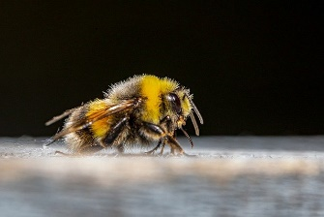

Butterfly (wymowa: baterflaj) motyl 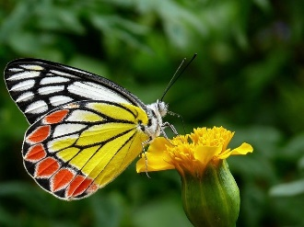
Ladybug (wymowa: lejdibag) biedronka 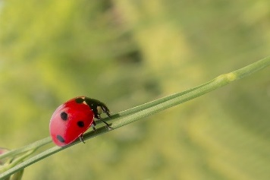

Leaf (wymowa: lif) liść 

- Wejdź w poniższy link i zagraj w grę. Dopasuj obrazek do jego nazwy.
https://learningapps.org/watch?v=p00e8k9jk21

- Kolejna gra polega na dopasowaniu rysunku do jego nazwy w języku angielskim. Powodzenia!
https://learningapps.org/watch?v=pubnnacmn21

- Wejdź w poniższy link, posłuchaj piosenki „Five little flowers” i spróbuj ją zaśpiewać. Następnie wstań i na słowa: : „See their heads nodding Bowing one by one” poruszaj głową, na słowa: : „Down, down, down falls the gentle rain” pokazuj paluszkami jakby padał deszcz, spróbuj liczyć na paluszkach od 1 do 5, tak jak w piosence.
https://www.youtube.com/watch?v=eFWXPmUg_IQ

- Wydrukuj załącznik nr 1. Pomóż każdej pszczółce znaleźć drogę do kwiatka. Następnie pokoloruj kwiatek w takim kolorze, jaki napotkała na swojej drodze pszczółka. Czy potrafisz powiedzieć w jakim kolorze są kwiaty? (odp: kwiatek 1 od lewej: green, orange, blue, kwiatek 2: green, yellow, orange, kwiatek 3: purple, yellow, blue)

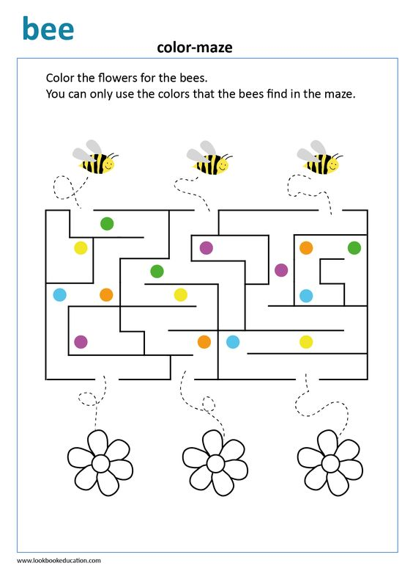
- Wydrukuj załącznik nr 2. Dokończ rysunek po śladzie, a następnie pokoloruj go. Co widzisz na rysunku? Odp: butterfly- motylek, flower – kwiatek, leaf - liść

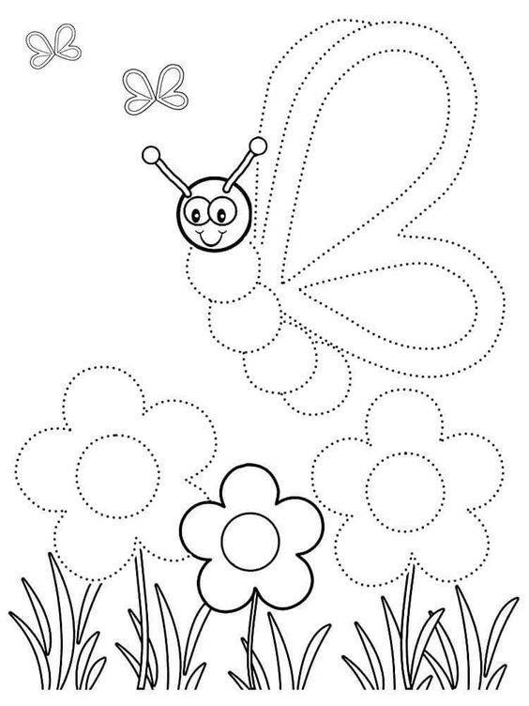

Załącznik nr 1

Załącznik nr 2

